3^{η} ενότητα Κλασικά χρόνια 5^{ος} – 4^{ος} αιώνας π.Χ.

2. Ο «χρυσός αιώνας» (5^{ος} αιώνας π.Χ.)

20^{ο} κεφάλαιο Η Αθήνα γίνεται η πιο ισχυρή πόλη
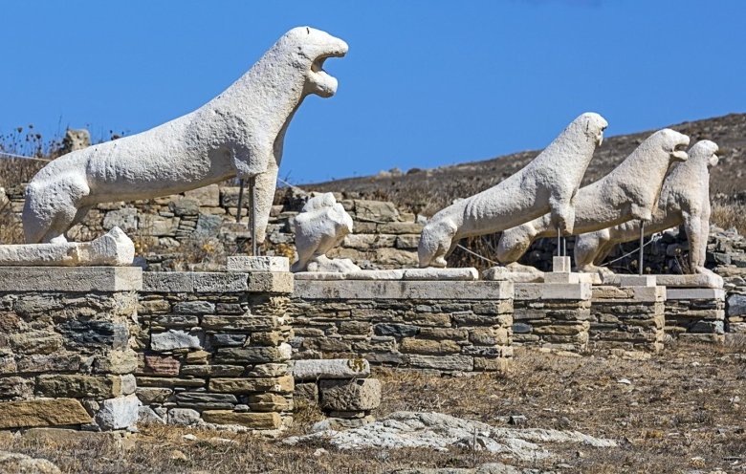
Μετά τις νίκες επί των Περσών οι Έλληνες με αρχηγό τον Παυσανία απελευθέρωσαν πολλές πόλεις της Κύπρου και τα στενά του Ελλησπόντου. Αργότερα, όμως, η Σπάρτη αποσύρθηκε από τον πόλεμο κατά των Περσών.
Τότε πολλές πόλεις για να αποτρέψουν τον περσικό κίνδυνο ζήτησαν τη βοήθεια της Αθήνας∙ έτσι το 480 π.Χ. σχηματίστηκε η Α΄ Αθηναϊκή συμμαχία (ή Δηλιακή). Στόχος της συμμαχίας ήταν η προστασία της ελευθερίας των πολιτών και γι’ αυτό - με ευθύνη του Αριστείδη - ορίστηκαν τα χρήματα που αντιστοιχούσαν σε κάθε πόλη-μέλος. Μάλιστα, ο Αριστείδης τα κατάφερε τόσο καλά, ώστε ονομάστηκε Δίκαιος.
Δήλος
Το 465 π.Χ. ο στόλος της Α΄ Αθηναϊκής συμμαχίας με αρχηγό τον Κόνωνα νίκησε τους Πέρσες στον Ευρυμέδοντα ποταμό, ενώ αργότερα νικήθηκαν ξανά οι Πέρσες στην Κύπρο.
Το 448 π.Χ. οι Πέρσες υπέγραψαν συνθήκη ειρήνης με την οποία οι πόλεις της Ιωνίας εξασφάλιζαν πλέον την ελευθερία τους.
Με τον καιρό οι Αθηναίοι αποκτούσαν όλο και περισσότερη δύναμη. Έτσι, μετέφεραν και το ταμείο της συμμαχίας από τη Δήλο στην Αθήνα. Η μετατροπή της Αθήνας σε ηγεμονία δυσαρέστησε τις άλλες συμμαχικές πόλεις, τις οποίες προσπάθησε να πάρει με το μέρος της η Σπάρτη.

1. οι Σπαρτιάτες εγκαταλείπουν τους Έλληνες της Ιωνίας
Μετά τη ναυμαχία της Μυκάλης υπήρξε θέμα με την προστασία των Ιώνων. Η προστασία τους ήταν δυνατή μόνο με επιθετικό πόλεμο εναντίον των Περσών. Η Σπάρτη εξαιτίας της δομής του κράτους της δεν μπορούσε να αναλάβει τέτοιου είδους μακρινές εκστρατείες και γι’ αυτό πρότεινε στους Ίωνες να εγκαταλείψουν την πατρίδα τους και να εγκατασταθούν στην Ελλάδα. Η Αθήνα, όμως, που χάρη στον στόλο της ήταν η κατάλληλη δύναμη για να προσφέρει βοήθεια, δήλωσε πρόθυμη να τους βοηθήσει.
Ulrich Wilcken, Ιστορία της αρχαίας Ελλάδας, σελίδα 195 (διασκευή)

1. Πώς κρίνετε τη συμβουλή που έδωσαν οι Σπαρτιάτες στους Ίωνες;
________________________________________________________________________ ____________________________________________________________________________________________________________________________________________________________________________________________________________________________________________________________________________________________________________________________________________________________________________________________________________________________________________________________________________________
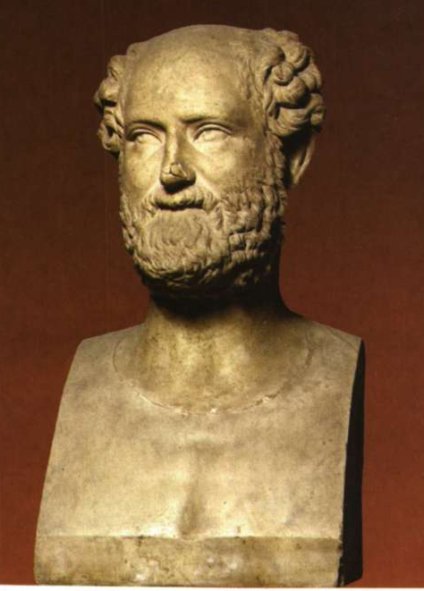
2. ο Αριστείδης στο θέατρο
Ο Αριστείδης ήταν ένας μυαλωμένος άνθρωπος. Ποτέ δεν υπερηφανευόταν για τις τιμές που του έδιναν, ενώ τις αποτυχίες της ζωής του τις υπέμενε με ηρεμία. Πίστευε ότι έπρεπε να είναι πάντα στη διάθεση της πατρίδας του και να εργάζεται για εκείνην χωρίς μισθό.
Γι’ αυτό όταν κάποτε στο θέατρο απήγγειλαν τους στίχους του Αισχύλου για τον Αμφιάραο:
«Αυτός δεν θέλει να φαίνεται, αλλά να είναι δίκαιος.
Θέλει να επωφελείται από το μυαλό του
Αριστείδης
απ’ όπου προέρχονται οι λαμπρές σκέψεις του»
όλοι γύρισαν να κοιτάξουν τον Αριστείδη. Βλέπετε, πίστεψαν ότι αυτοί οι στίχοι ταιριάζουν περισσότερο σε εκείνον.
Πλούταρχος, Βίοι παράλληλοι, Αριστείδης, 3

2. Πώς αντιμετώπιζαν τον Αριστείδη οι συμπολίτες του και πού οφείλονταν η στάση τους αυτή;
________________________________________________________________________ __________________________________________________________________________________________________________________________________________________________________________________________________________________________________________________________________________________________________________________________________________________________________________________________________________________________________________________________________________________________________________________________________________________________________

3. παντού και πάντα δίκαιος!
Ο Αριστείδης είχε αναλάβει κατά καιρούς τη διαχείριση πολλών και σημαντικών υποθέσεων. Ποτέ, όμως, δεν σκέφτηκε να αποκομίσει κάποιο προσωπικό όφελος ή να κρατήσει κάποια χρήματα για τον εαυτό του. Έτσι, όταν πέθανε η οικογένειά του δεν είχε ούτε τα απαραίτητα για την κηδεία του. Το κράτος, λοιπόν, εκτιμώντας την προσφορά του ανέλαβε τα έξοδα αυτά και επιπλέον αποφάσισε να ανατραφούν οι δυο του κόρες με δημόσια δαπάνη και να τους δοθεί προίκα για να παντρευτούν.
Κορνήλιος Νέπως, Βίοι, Αριστείδης, 3

3. Πώς αλλιώς θα χαρακτηρίζατε τον Αριστείδη, εκτός από Δίκαιο; Δικαιολογήστε κάθε χαρακτηρισμό που θα του αποδώσετε.

________________________________________________________________________ ________________________________________________________________________________________________________________________________________________________________________________________________________________________________________________________________________________________________________________________________________________________________________________________________________________________________________________________________________________________________________________________________________________________________________________________________________________________________________________
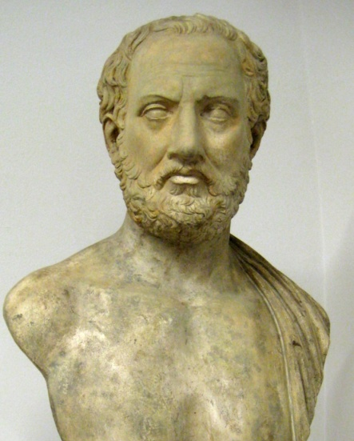
4. κάποιες πόλεις ήταν … άτακτες
Στη Δηλιακή Συμμαχία συμμετείχαν αρκετές πόλεις-κράτη. Ωστόσο, ορισμένες φορές κάποιες από αυτές τις πόλεις δεν ήθελαν να δίνουν τα χρήματα που τους αναλογούσαν και επαναστατούσαν. Αλήθεια, τι μπορεί να συνέβαινε σε αυτές τις περιπτώσεις; Θα το μάθουμε μελετώντας την επόμενη ιστορική πηγή. Η πηγή αυτή είναι γραμμένη από τον μεγαλύτερο ιστορικό της αρχαιότητας, τον σπουδαίο Θουκυδίδη.
Η κυριότερα αιτία των επαναστάσεων ήταν το γεγονός ότι ορισμένες πόλεις δεν έδιναν τους φόρους τους ή τα πλοία που όφειλαν να δώσουν ή αρνούνταν να βοηθήσουν στις πολεμικές επιχειρήσεις που γίνονταν στη θάλασσα […]. Επίσης, για διαφόρους λόγους η ηγεμονία των Αθηναίων έπαυσε πλέον να είναι αρεστή, όπως ήταν στην αρχή και οι Αθηναίοι δεν συμμετείχαν στις πολεμικές εκστρατείες ως ίσοι προς τους συμμάχους τους και υπέτασσαν όσους από αυτούς επαναστατούσαν. Μάλιστα, την ευθύνη για αυτό την είχαν οι ίδιες οι συμμαχικές πόλεις. Επειδή εξαιτίας της απέχθειάς τους για την στρατιωτική υπηρεσία, οι περισσότερες από αυτές, για να μην απομακρύνονται από την πατρίδα τους, έδιναν χρήματα αντί για πλοία. Αποτέλεσμα τούτου ήταν το ναυτικό της Αθήνας να αυξάνεται με τα χρήματα που έδιναν οι σύμμαχοι, ενώ εκείνοι κάθε φορά που ήθελαν να αποστατήσουν ξεκινούσαν τις εχθροπραξίες απροετοίμαστοι.
Θουκυδίδης
Θουκυδίδης, Ιστορία, Ι, 99, 1 (διασκευή)
4. Ας μεταφερθούμε στη Νάξο το 468 π.Χ. Οι κάτοικοι του νησιού, οι Νάξιοι, είναι δυσαρεστημένοι με την Αθήνα που έχει τον πρώτο ρόλο στην Αθηναϊκή συμμαχία και θέλουν να επαναστατήσουν. Εσείς, όμως, διαφωνείτε. Με ποια επιχειρήματα θα προσπαθούσατε να πείσετε τους συμπατριώτες σας ότι δεν είναι προς το συμφέρον της νήσου να επαναστατήσει;

________________________________________________________________________ __________________________________________________________________________________________________________________________________________________________________________________________________________________________________________________________________________________________________________________________________________________________________________________________________________________________________________________________________________________________________________________________________________________________________________________________________________________________________________________________________________________________________________________________________________________________________________________________________________________________________________________________________________________________

επειδή οι συνεδριάσεις γίνονται στο νησί της Δήλου, στις Κυκλάδες
συνολικά το ποσό ήταν 460 τάλαντα και κάθε πόλη πλήρωνε ένα μέρος στη Δηλιακή Συμμαχία.
βλ. προηγούμενη ενότητα
ο Αμφιάραος ήταν μυθικός μάντης

